Как добраться на поезде:
Станция «Большая речка» Западно-Сибирской железной дороги.

Как добраться на машине:
Трасса «Новосибирск-Бийск».
На расстоянии 100 км от города Барнаул свернуть направо, через 3 км - село Троицкое.
От города Бийска до села Троицкое - 60 км.

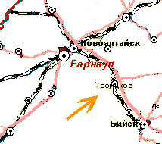
Связаться с нами:
Алтайский край, село Троицкое
Тел. +7 (385 34) 21-00-2
E-mail: altai_med@mail.ru

